腹直肌分离，科学康复是关键

亲爱的妈妈们，生完宝宝后是不是发现自己的肚子变得松松垮垮，像一块软绵绵的面包？别着急，这很可能不是胖了，而是你的腹直肌在“闹分手”呢！今天，我们就来聊聊这个让无数妈妈头疼的“腹直肌分离”问题。
腹直肌分离：
想象一下，你的腹直肌原本是两排整齐的“士兵”，紧紧并排站在腹白线两侧。但怀孕期间，随着宝宝一天天长大，子宫就像个不断膨胀的“气球”，硬是把这对“好兄弟”给挤开了！这就是所谓的腹直肌分离（DRA）。
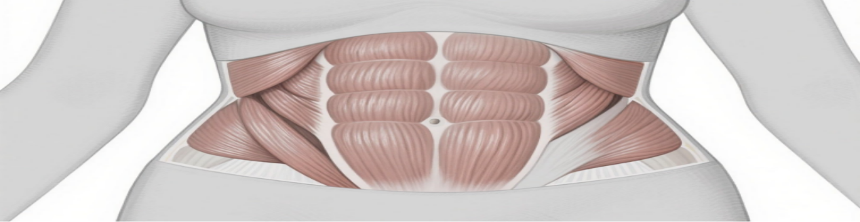

一般来说，产后42天复查时，如果腹直肌的分离距离超过3厘米，就可以确诊为腹直肌分离了。不过别担心，这是很多妈妈都会经历的事情！
腹直肌分离的“幕后黑手”是谁？
这场“分手大戏”的导演可不止一位：
1.激素变化：孕期身体会分泌一种叫“松弛素”的激素，让韧带变得松弛，为分娩做准备，但也让腹肌更容易“分家”。
2.子宫扩张：宝宝越长越大，子宫就像个“霸道总裁”，硬是把腹肌往两边推。
3.多胎或胎儿过大：如果是双胞胎或者宝宝个头比较大，腹肌的“压力”就更大了！
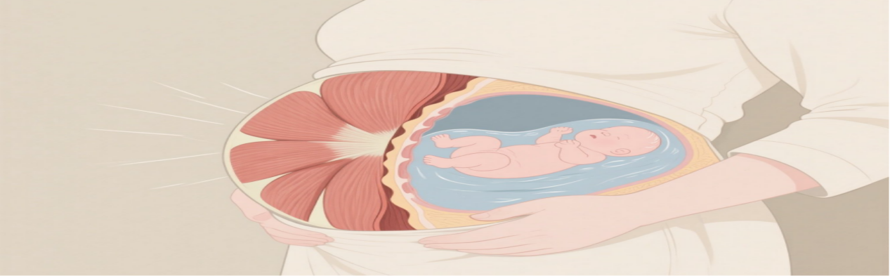
腹直肌分离的“后遗症”：不只是影响美观！
腹直肌分离只是让肚子看起来松松垮垮？那可就太小看它了！它还可能带来以下麻烦：
1、腰酸背痛 腹肌“罢工”了，腰背就要承担更多压力，自然容易酸痛。
2、盆底功能障碍 漏尿、便秘、甚至子宫脱垂都可能找上门来，严重影响生活质量。
3、体态问题 肚子松松垮垮，整个人看起来都没精神，穿衣服也不好看。
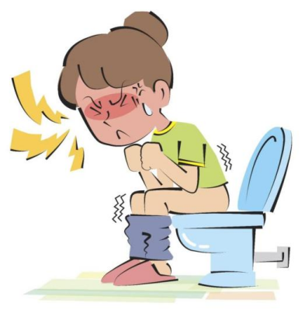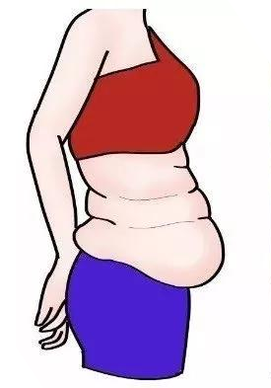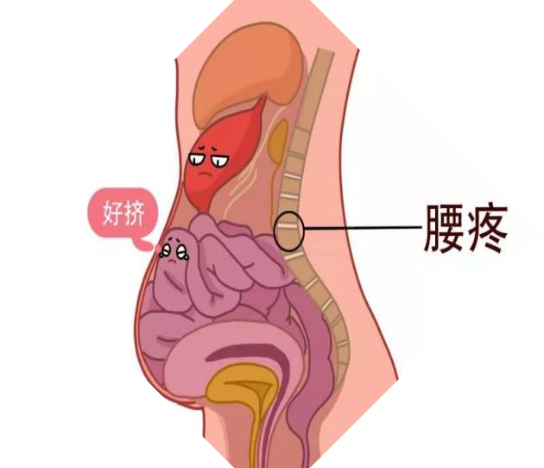
预防胜于治疗：孕期就要开始“维稳”！
想要避免腹直肌“闹分手”，孕期就要做好预防工作：
1、控制体重 避免宝宝长得过大，给腹肌减轻点压力。
2、适当运动 孕期瑜伽、散步都是不错的选择，但千万别剧烈运动哦！
3保持良好姿势 避免弯腰驼背，给腹肌多一点支持。
腹直肌分离了怎么办？别慌，这样“劝和”！
如果已经出现了腹直肌分离，也别着急，试试以下方法：
1.呼吸训练：像吹气球一样，吸气时鼓起肚子，呼气时收紧腹部，让腹肌慢慢“归位”。每天坚持10-15分钟，效果看得见！
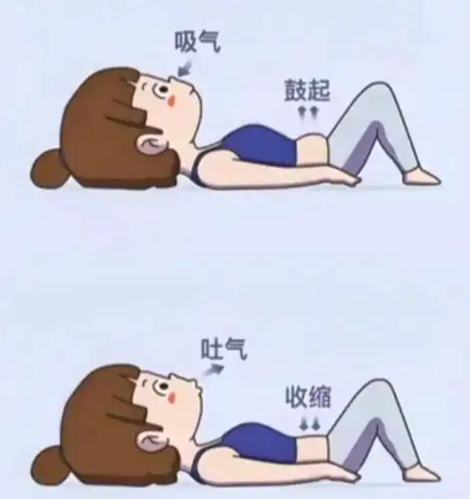
2.桥式运动：躺在床上，抬起臀部，像搭桥一样，锻炼腰背和骨盆的力量。每天3组，每组8-12个。
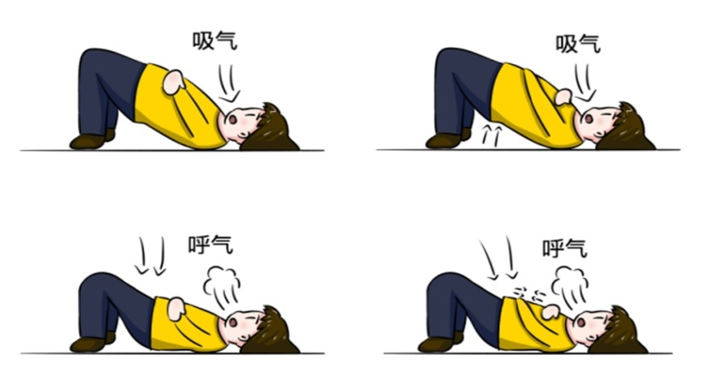
3.核心肌群训练：平板支撑、仰卧抬腿等动作都能帮助加强核心力量，但一定要在医生指导下进行哦！
温馨提示：产后6-8周是恢复的黄金期，一定要抓住这个机会！但切记，产后8周内应避免负重和增加腹压的剧烈活动。实施产后腹部核心肌群运动训练前，需评估核心肌群强度功能和盆底肌的恢复情况。

